
COLEGIO MADRES DOMINICAS
CONCEPCIÓN
Departamento de Educación Básica
Asignatura: Matemática
Profesora: Camila Vargas F

Evaluación formativa de Matemática Nº1

Nombre:

Objetivo de Aprendizaje:

OA 1: Representar y describir números del 0 al 10 000:contándolos de 10 en 10, de 100 en 100, de 1 000 en 1 000; leyéndolos y escribiéndolos; representándolos en forma concreta, pictórica y simbólica; comparándolos y ordenándolos en la recta numérica o la tabla posicional; identificando el valor posicional de los dígitos hasta la decena de mil; componiendo y descomponiendo números naturales hasta 10 000 en forma aditiva, de acuerdo a su valor posicional.

Instrucción:
- Lee atentamente cada enunciado de la evaluación.
- Realiza tus cálculos con lápiz grafito.

I PARTE/ SELECCIÓN MÚLTIPLE: Lee atentamente las preguntas y respóndelas encerrando en un círculo la alternativa correcta. Recuerda que solo una alternativa es la correcta.

- ¿Cuál es el resultado correcto al contar 4 billetes de $3 000?  A. $9.000  B. $12.000  C. $8.000  D. $3.000 | 2.- ¿Qué alternativa representa la descomposición aditiva del número 8 542?  A. 7UM + 4C + 2D + 6U  B. 8UM + 5C + 4D + 2U  C. 6UM + 4C + 7D + 2U  D. 6UM + 7C + 4D + 2U
3.- Identifica los dígitos que forman el siguiente número escrito con palabras:  Nueve mil trescientos setenta y tres.  A. 9 343  B. 9 373  C. 9 333  D. 9 363 | 4.- En el número 9.675, ¿qué valor posicional tiene el dígito 7?  A. Unidad de mil.  B. Centena.  C. Decena.  D. Unidad.
5.- Redondea a la UM el número 4 360.  A. 4 000  B. 5 000  C. 800  D. 70 | 6.- ¿Qué alternativa representa el número de la descomposición aditiva?  5UM + 3D + 9U  A. 5 339  B. 3 509  C. 9 305  D. 5 039
7.- En el número 4 528, ¿qué valor representa el dígito subrayado?  A. 5 000  B. 2 000  C. 4 000  D. 8 000 | 8.- Continúa el conteo:  A. 3 000  B. 4 000  C. 5 000  D. 6 000
  7 000, 6 000, 5 000, 4 000 , …
9.- Con ayuda de la tabla de valor posicional compara los siguientes números y selecciona la alternativa que los ordene de mayor a menor.

7 643 - 7 945 - 7 087

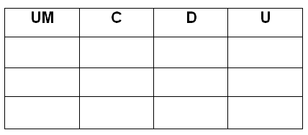

A. 7 087 > 7 643 > 7 945
B. 7 643 > 7 087 > 7 945
C. 7 945 > 7 643 > 7 087
D. 7 945 > 7 087 > 7 643

10.- Se ha reunido la siguiente cantidad de dinero:

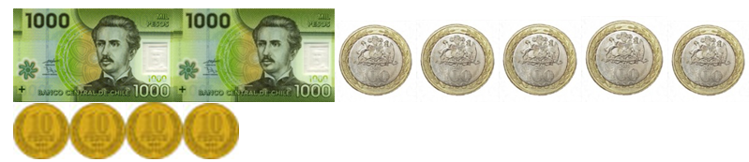

¿Cuál es la descomposición correcta?
- 2 000 + 500 + 40
- 2 000 + 400 + 50
- 200 + 400 + 500
- 40 + 600 + 200

II.- DESARROLLO: Lee atentamente cada Item y responde lo que se solicita.

1.- Completa contando según se indique:
a.- De 10 en 10 hacia atrás:

b.- De 100 en 100 hacia adelante:
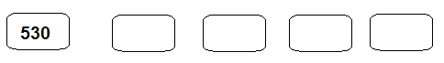

2.- Escribe con palabras los siguientes números
9.999
5.649
3.020
6.231

3.- Representa los siguientes números utilizando el recortable que te dará la profesora y escribe su valor posicional
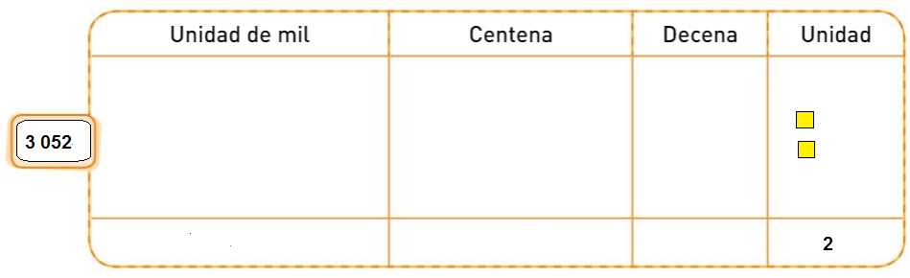
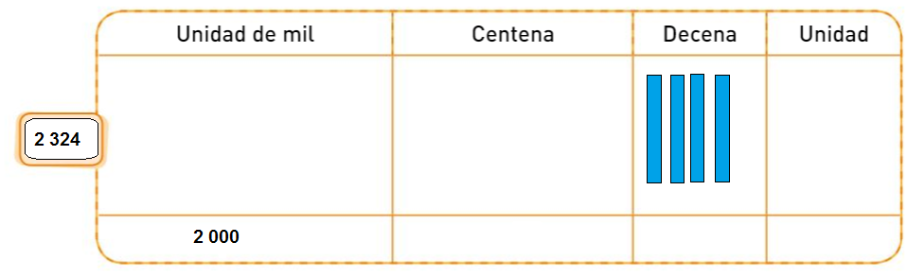

4.- Escribe el valor del dígito destacado.


  UM | C | D | U
  3 | 4 | 6 | 1
  UM | C | D | U
  7 | 0 | 5 | 9

5.- Representa los números en la recta numérica. Luego, ordénalos según lo indicado.

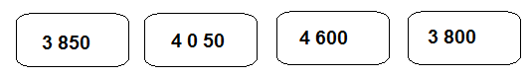

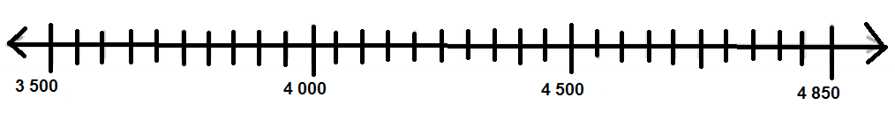

6.- Redondea cada número según lo indicado

7 894 a la unidad de mil
5 561 a la centena
1 819 a la decena

7.- Compara los siguientes números utilizando la tabla posicional

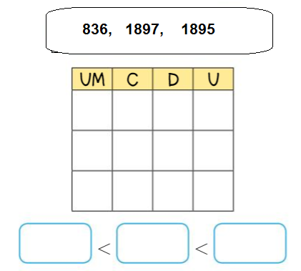 | 